INCIDENTE 23/12/15

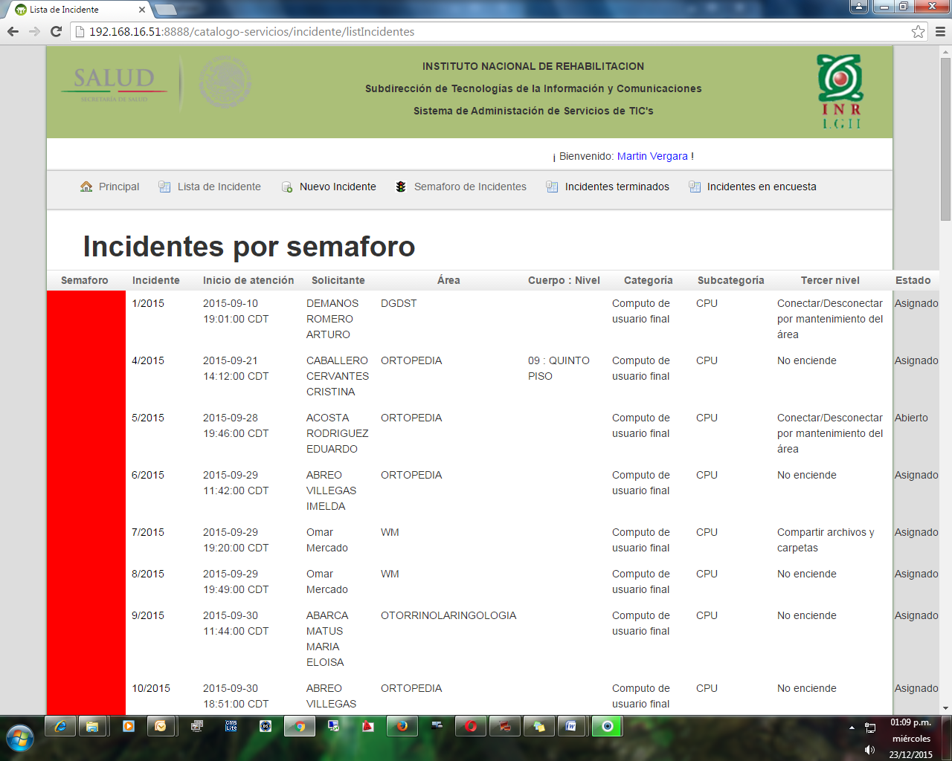

(Nota para Daniel: Quizá se pueden utilizar dos líneas por registro, aunque suena difícil de implementar)

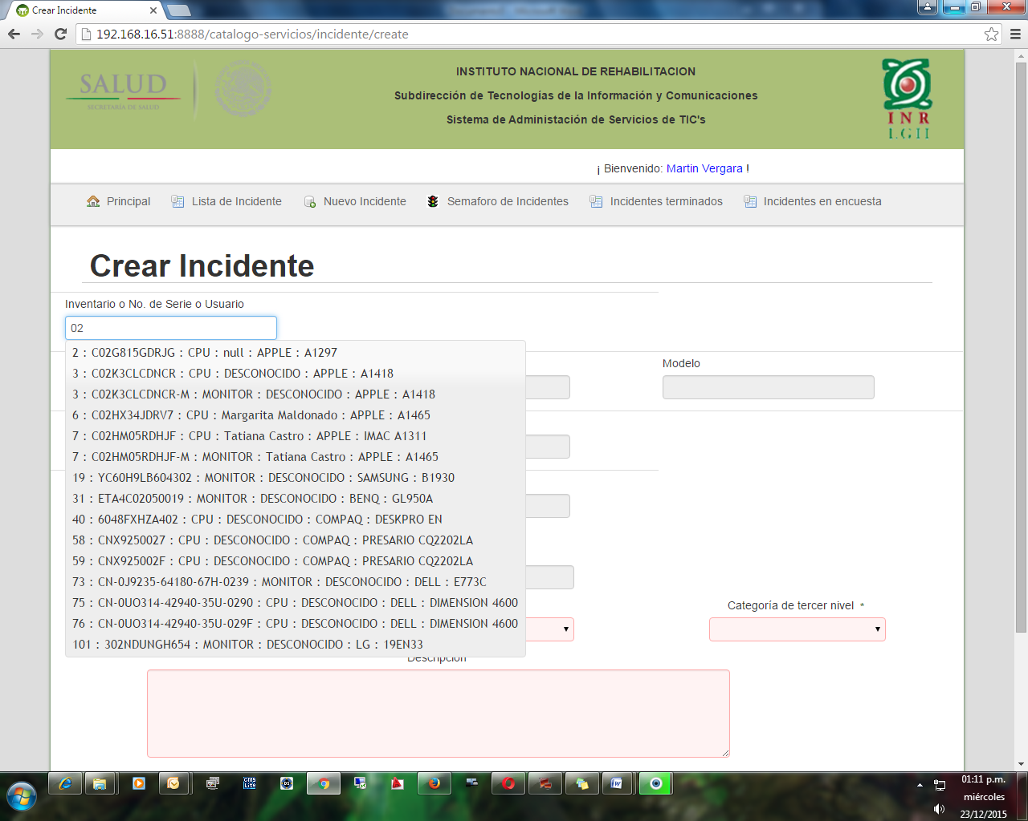

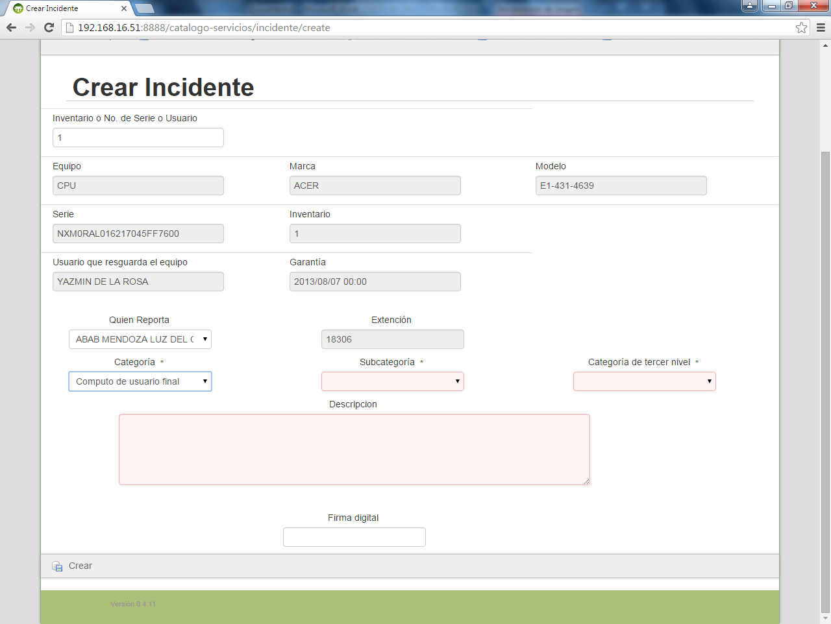

Aun no aparece área, cuerpo y nivel del solicitante instantáneamente al seleccionar “Quien reporta” indica Daniel.

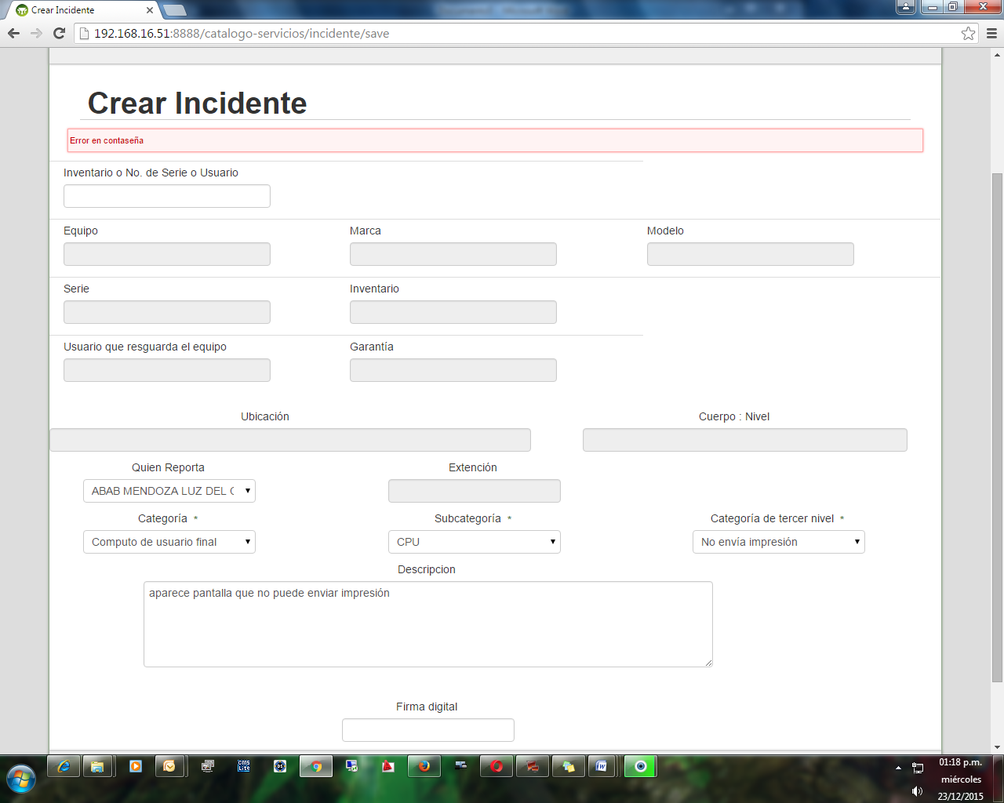

Al firmar el personal MS y escribir erróneamente su contraseña, perdiendo el equipo seleccionado, y no muestra información de la extensión

(nota para Daniel. Si no tiene ubicación ni cuerpo, podrían no mostrarse)

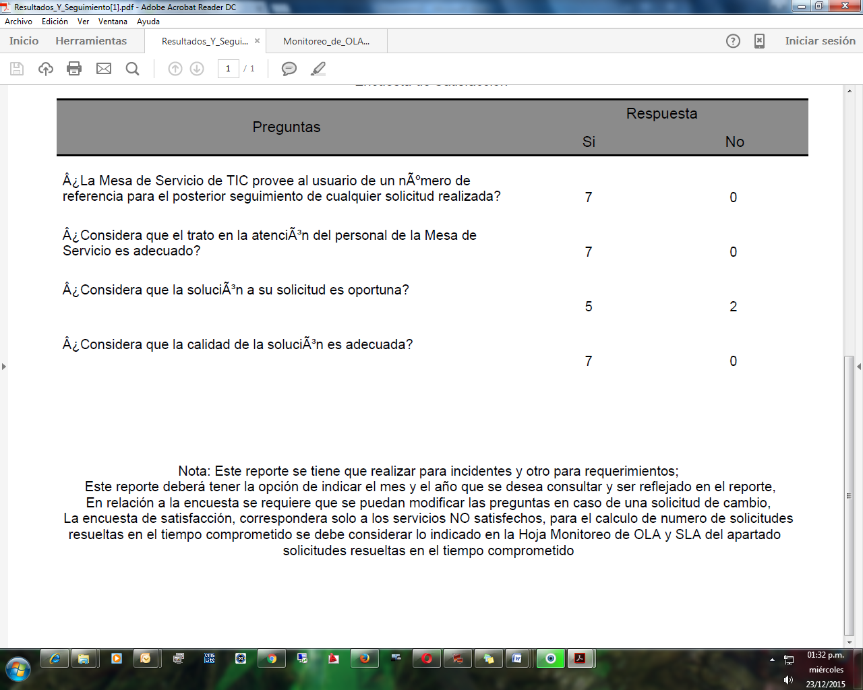

REPORTES DE RESULTADOS Y SEGUIMIENTO A LA MESA DE SERVICIO.